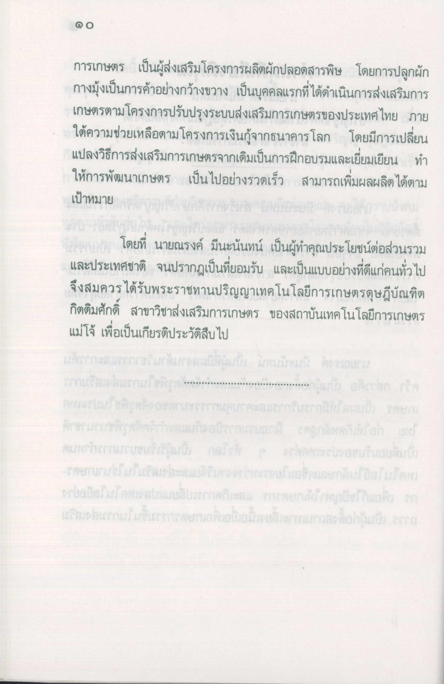
การเกษตร เป็นผู้ส่งเสริมโครงการผลิตผักปลอดสารพิษ โดยการปลูกผัก กางมุ่งเป็นการค้าอย่างกว้างขวาง เป็นบุคคลแรกที่ได้ดําเนินการส่งเสริมการ เกษตรตามโครงการปรับปรุงระบบส่งเสริมการเกษตรของประเทศไทย ภาย ใต้ความช่วยเหลือตามโครงการเงินกู้จากธนาคารโลก โดยมีการเปลี่ยน แปลงวิธีการส่งเสริมการเกษตรจากเดิมเป็นการฝึกอบรมและเยี่ยมเยียน ทํา ให้การพัฒนาเกษตร เป็นไปอย่างรวดเร็ว สามารถเพิ่มผลผลิตได้ตาม เป้าหมาย
โดยที่ นายณรงค์ มีนะนันทน์ เป็นผู้ทําคุณประโยชน์ต่อส่วนรวม และประเทศชาติ จนปรากฏเป็นที่ยอมรับ และเป็นแบบอย่างที่ดีแก่คนทั่วไป จึงสมควรได้รับพระราชทานปริญญาเทคโนโลยีการเกษตรดุษฎีบัณฑิต กิตติมศักดิ์ สาขาวิชาส่งเสริมการเกษตร ของสถาบันเทคโนโลยีการเกษตร แม่โจ้ เพื่อเป็นเกียรติประวัติสืบไป

